Отчет по лабораторной работе №8

Архитектура компьютера

Дмитрий Константинович Кобзев

Содержание

# 1 Цель работы

Приобретение навыков написания программ с использованием циклов и обработкой аргументов командной строки.

# 2 Задание

1. Напишите программу, которая находит сумму значений функции f(x) для x = x1, x2, …, xn, т.е. программа должна выводить значение f(x1) + f(x2) + … + f(xn). Значения xi передаются как аргументы. Вид функции f(x) выбрать из таблицы 8.1 вариантов заданий в соответствии с вариантом, полученным при выполнении лабораторной работы № 7. Создайте исполняемый файл и проверьте его работу на нескольких наборах x = x1, x2, …, xn.

# 3 Выполнение лабораторной работы |

[1–6]

Создаем каталог для программ лабораторной работы №8, переходим в него и создаем файл lab8-1.asm:. 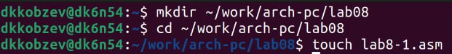

Вводим в файл lab8-1.asm текст программы из листинга 8.1. Создаем исполняемый файл и проверяем его работу (рис. 1.2), (рис. 1.3). 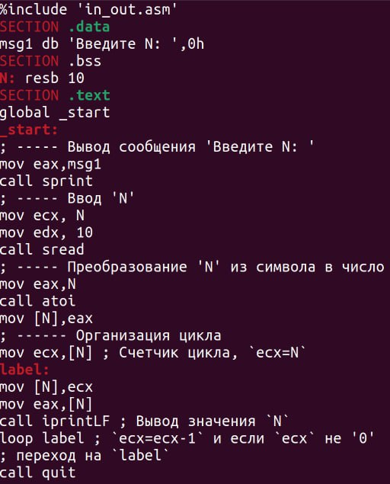 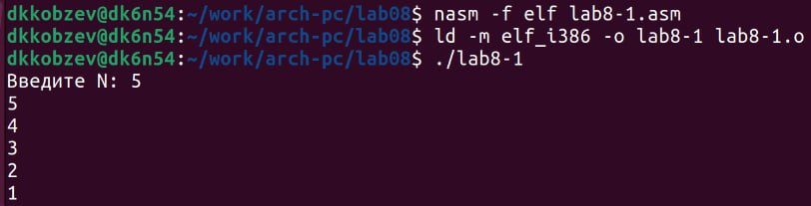

Измените текст программы добавив изменение значение регистра ecx в цикле (рис. 1.4). 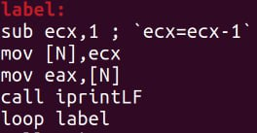

Создаем исполняемый файл и запускаем его (рис. 1.5). 

Вносим изменения в текст программы добавив команды push и pop (добавления в стек и извлечения из стека) для сохранения значения счетчика цикла loop (рис. 1.6). 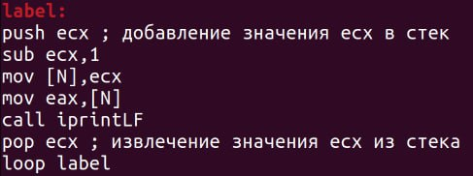

Создаем исполняемый файл и запускаем его (рис. 1.7). 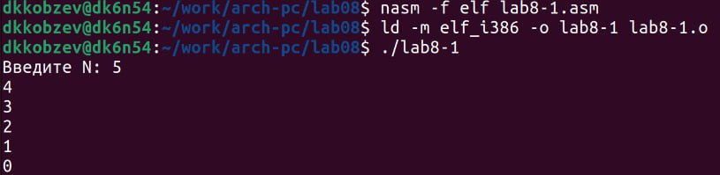

Создаем файл lab8-2.asm в каталоге ~/work/arch-pc/lab08 и вводим в него текст программы из листинга 8.2. (рис. 1.8). Рис. 1.8: Создание файла lab8-2.asm. 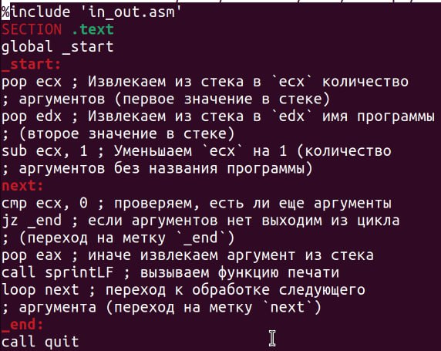

Создаем исполняемый файл и запускаем его, указав аргументы (рис. 1.10). 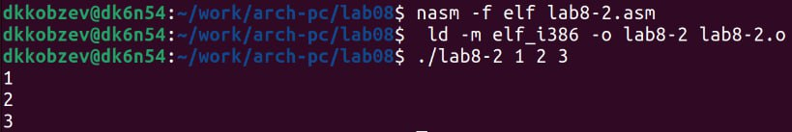

Создаем файл lab8-3.asm в каталоге ~/work/arch-pc/lab08 и вводим в него текст программы из листинга 8.3. (рис. 1.11). Рис. 1.11: Создание файла lab8-3.asm. 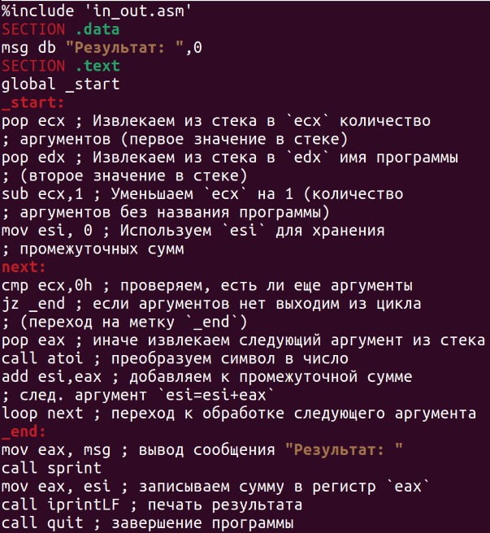

Создаем исполняемый файл и запускаем его, указав аргументы (рис. 1.13). 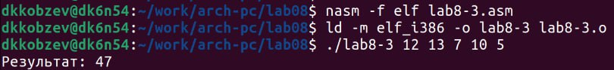

Изменяем текст программы из листинга 8.3 для вычисления произведения аргументов командной строки. (рис. 1.11). 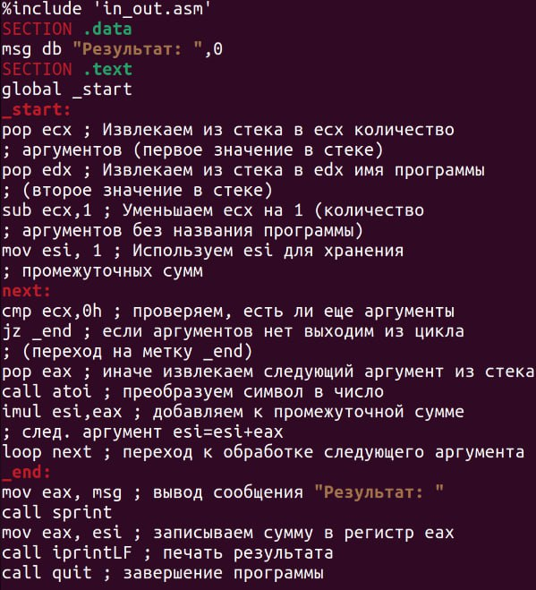 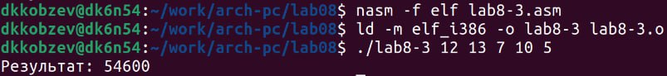

# 4 Самостоятельная работа

Задание 1. Пишем программу, которая находит сумму значений функции f(x) для x = x1, x2, …, xn, т.е. программа должна выводить значение f(x1) + f(x2) + … + f(xn). Значения xi передаются как аргументы. Вид функции f(x) выбрать из таблицы 8.1 вариантов заданий в соответствии с вариантом, полученным при выполнении лабораторной работы № 7. Создаем исполняемый файл и проверяем его работу на нескольких наборах x = x1, x2, …, xn. (рис. 2.1). 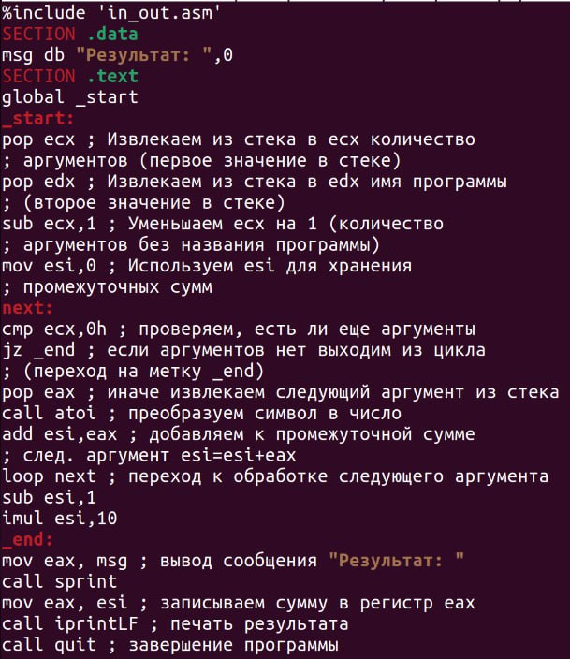 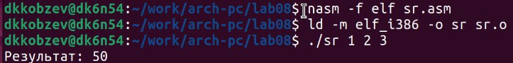

# 5 Выводы

В ходе выполнения лабораторной работы мною были приобретены навыки написания программ с использованием циклов и обработки аргументов командной строки.

# Список литературы

1. GNU Bash Manual [Электронный ресурс]. Free Software Foundation, 2016. URL: <https://www.gnu.org/software/bash/manual/>.

2. Newham C. [Learning the bash Shell: Unix Shell Programming](http://www.amazon.com/Learning-bash-Shell-Programming-Nutshell/dp/0596009658). O’Reilly Media, 2005. 354 с.

3. Zarrelli G. Mastering Bash. Packt Publishing, 2017. 502 с.

4. Robbins A. [Bash Pocket Reference](https://www.ncbi.nlm.nih.gov/pubmed/25246403). O’Reilly Media, 2016. 156 с.

5. Таненбаум Э. Архитектура компьютера. 6-е изд. СПб.: Питер, 2013. 874 с.

6. Таненбаум Э., Бос Х. Современные операционные системы. 4-е изд. СПб.: Питер, 2015. 1120 с.